Török építőipari óriással kötött megállapodást az UD youMED
A Debreceni Egyetem magánegészségügyi szolgáltatója, az UD youMED stratégiai együttműködési megállapodást kötött a Yapi Merkezi török építőipari óriással, amely a Debrecenbe betelepülő egyik nagy iparvállalat gyárépítésének projektjében vesz részt. A partnerség középpontjában a magánegészségügyi szolgáltatások és a munkavállalók egészségének támogatása áll.
A nagy múltú Yapi Merkezi török építőipari és mérnöki vállalkozás világszerte elismert a nagy léptékű projektek minőségi megvalósításáról. A most aláírt megállapodás keretében az UD youMED magánegészségügyi szolgáltató biztosítja a Yapi Merkezi cég dolgozóinak a magas színvonalú egészségügyi ellátást.
Munkavállalóink egészsége szerte a világon kiemelkedően fontos számunkra. Örömünkre szolgál, hogy együttműködhetünk az UD youMED-del – jelentette ki Koray Karahasanoglu, a Yapi Merkezi magyarországi fióktelepének vezetője.
Az UD youMED és a Yapi Merkezi számára kiemelten fontos a munkavállalók egészsége és jóléte. Az UD youMED szakértői orvosok és egészségügyi szakemberek segítségével nyújt személyre szabott egészségügyi szolgáltatást az építőipari vállalat munkatársainak. Ez a partnerség megmutatja azt is, hogy a helyi és a nemzetközi vállalatok együttműködése kulcsfontosságú a Debrecenbe települő nemzetközi vállalkozások beruházásainak sikeressége és fenntarthatósága szempontjából – emelte ki Baranyainé Rácz Judit, az UD youMED ügyvezető igazgatója.
A Debreceni Egyetem magánegészségügyi szolgáltatójának vezetője hozzátette: a most létrejött együttműködés, olyan innovatív megoldásokkal, mint családorvosi telemedicina rendszer szolgáltatása, a jövőbeni projektekben is példát mutathat a külföldi cégek munkavállalóinak egészségügyi ellátása terén történő együttműködésre.
Sajtókapcsolat:
- Debreceni Egyetem Rektori Hivatal Sajtóiroda
- +36 52 512 000 / 23251
- sajtoiroda@unideb.hu
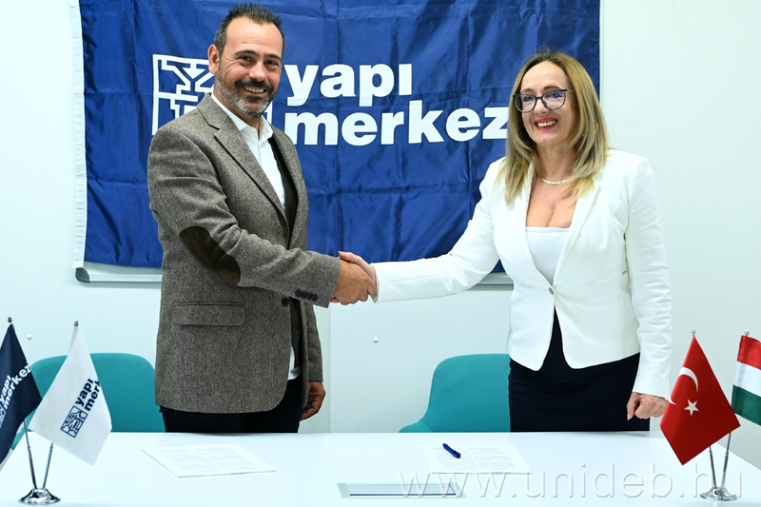 | © Debreceni Egyetem
Eredeti tartalom: Debreceni Egyetem
Továbbította: Helló Sajtó! Üzleti Sajtószolgálat
Ez a sajtóközlemény a következő linken érhető el:

